 | ИСПОЛНИТЕЛЬНЫЙ КОМИТЕТ МАМАДЫШСКОГО  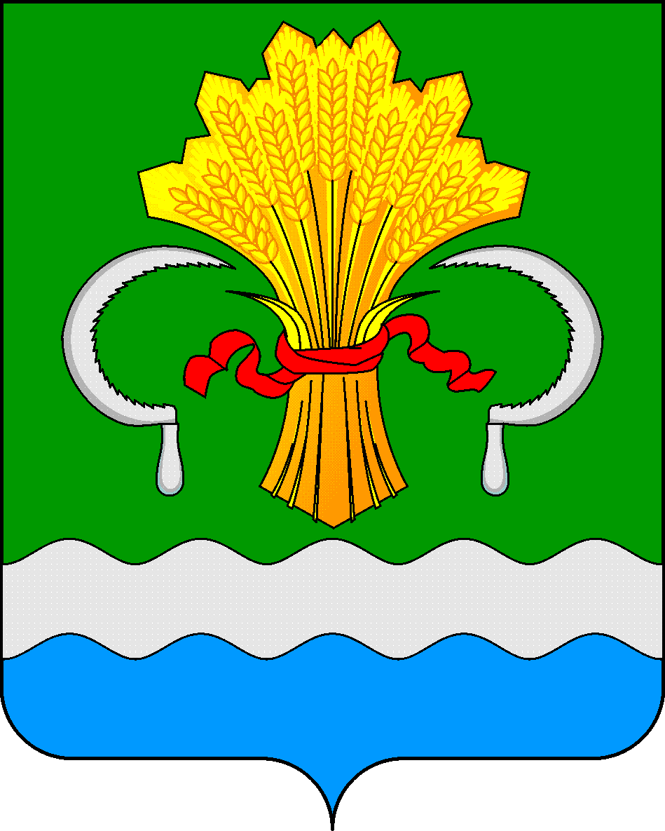  МУНИЦИПАЛЬНОГО РАЙОНА  РЕСПУБЛИКИ ТАТАРСТАН  ул.М.Джалиля, д.23/33, г. Мамадыш,  Республика Татарстан, 422190 |  | ТАТАРСТАН РЕСПУБЛИКАСЫНЫҢ  МАМАДЫШ МУНИЦИПАЛЬ  РАЙОНЫНЫҢ БАШКАРМА КОМИТЕТЫ  М.Җәлил ур, 23/33 й., Мамадыш ш.,  Татарстан Республикасы, 422190
 | Тел.: (85563) 3-15-00, 3-31-00, факс 3-22-21, e-mail: mamadysh.ikrayona@tatar.ru, www.mamadysh.tatarstan.ru
 | Постановление  № 200 |  | Карар  от «08» 06 2021 г.

Татарстан Республикасы Мамадыш муниципаль районы башкарма комитетының 2021 елның 5 мартындагы «Татарстан Республикасы Мамадыш муниципаль районында муниципаль хезмәтләр күрсәтү буенча административ регламентларны яңа редакциядә раслау турында»гы 91 нче карарына үзгәрешләр кертү турында

«Дәүләт һәм муниципаль хезмәтләр күрсәтүне оештыру турында» 2010 елның 27 июлендәге 210-ФЗ номерлы Федераль закон нигезендә Татарстан Республикасы Мамадыш муниципаль районы Башкарма комитеты
к а р а р б и р ә:
1.Татарстан Республикасы Мамадыш муниципаль районы Башкарма комитетының 2021 елның 5 мартындагы «Татарстан Республикасы Мамадыш муниципаль районында муниципаль хезмәтләр күрсәтү буенча административ регламентларны яңа редакциядә раслау турында»гы 91 нче карары белән расланган административ регламентларның 3 бүлегенең исемнәренә (№1, 2,3.4,5 кушымталар) үзгәрешләр кертеп, түбәндәге редакциядә бәян итәргә:
Административ процедураларның составы, эзлеклелеге һәм сроклары, аларны үтәү тәртибенә карата таләпләр, шул исәптән электрон формада административ процедураларны үтәү үзенчәлекләре, шулай ук күпфункцияле үзәкләрдә, дәүләт һәм муниципаль хезмәтләр күрсәтүнең күпфункцияле үзәкләренең читтә урнашкан эш урыннарында административ процедураларны башкару үзенчәлекләре.
2. Мамадыш муниципаль районы башкарма комитетының гомуми бүлегенең җәмәгатьчелек һәм массакүләм мәгълүмат чаралары белән элемтә секторына әлеге карарны Татарстан Республикасы хокукый мәгълүматының рәсми (http:pravo.tatarstan.ru) порталында бастырып чыгарырга.
3. Әлеге карарның үтәлеше буенча җаваплы итеп Татарстан Республикасы Мамадыш муниципаль районы Башкарма комитеты җитәкчесенең урынбасары Р. М. Никифоровны билгеләргә.

Җитәкче И.М.Дәрҗеманов

